IVA Ventas

Para obtener el libro de IVA ventas se han realizado las siguientes modificaciones en el sistema.

- En el Maestro de Productos (Destinos), se ha agregado un campo de Kilómetros, el mismo sirve para determinar si una factura pertenece al libro de IVA ventas, se cumple dicha condición cuando el destino supera los 100 kilómetros.-

- El la pantalla de facturación, para el caso que se tenga que ingresar el destino porque este no existe en el sistema, se ha agregado el campo de kilómetros para que sea informado por el operador en el caso que dicho destino sea mayor a los 100 kilómetros.

- Exportación a formato Excel: se ha agregado una nueva opción en el menú Estudio Contable, en la cual se puede realizar la descarga de las facturas que conforman el libro de IVA Ventas.

Pantalla de Maestros de Productos

Cuando el destino es igual o mayor a 100 kilómetros.- En la siguiente figura se muestro un ejemplo de la pantalla de Maestro de Productos, en ella se puede observar el nuevo campo de Kilómetros, para este ejemplo a la ciudad de Junín (Pcia de Buenos Aires) se le ha asignado 245 kilómetros. En el caso que se deje vacío el destino no influye en la factura la cual no se vera afectada en el libro de IVA ventas

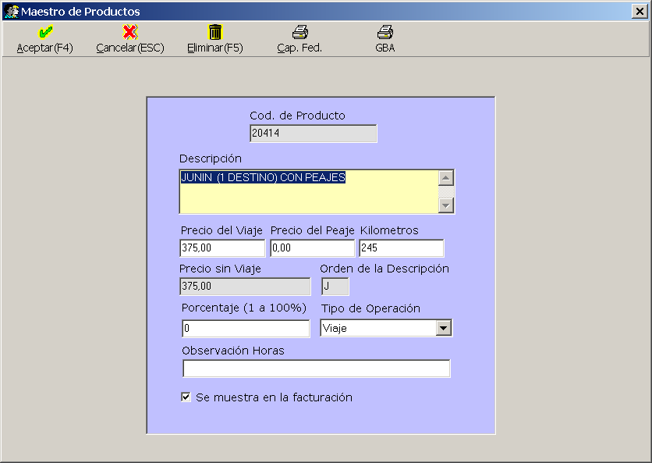

Pantalla de Facturación

En esta pantalla se agregó el campo Kms (Kilómetros) , en el cual de deberá ingresar los kilómetros de un destino para el caso que este no existe en el sistema.-
En la pantalla de ejemplo se quiere agregar al Destino de Chacabuco, para realizar la facturación se deberá ingresar los kilómetros, ya que el dicho destino supera el límite de los 100 kilómetros, también de debe ingresar el Precio total de mismo.-

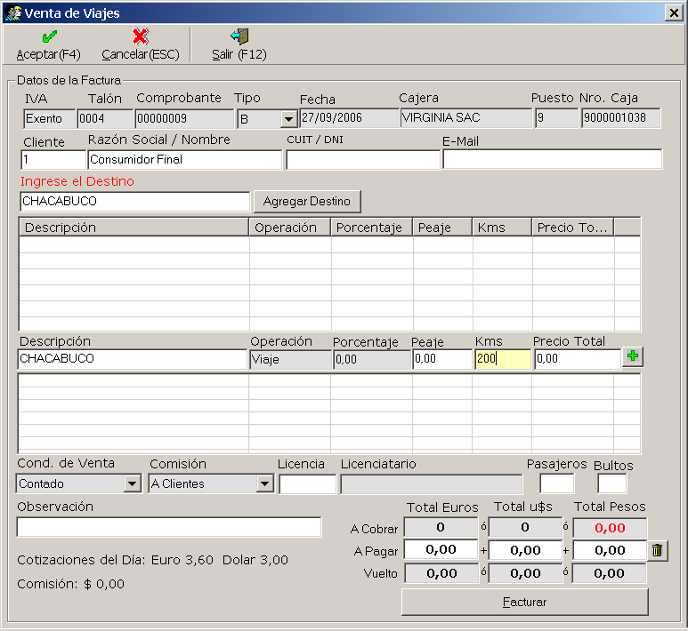

Pantalla de IVA Ventas

La opción se encuentra en el menú ‘Estudio Contable’. Ver la siguiente figura.

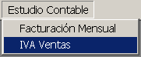

Al seleccionar la opción IVA Ventas se despliega la siguiente pantalla en la cual de puede obtener los comprobantes pertenecientes al libro de IVA ventas.

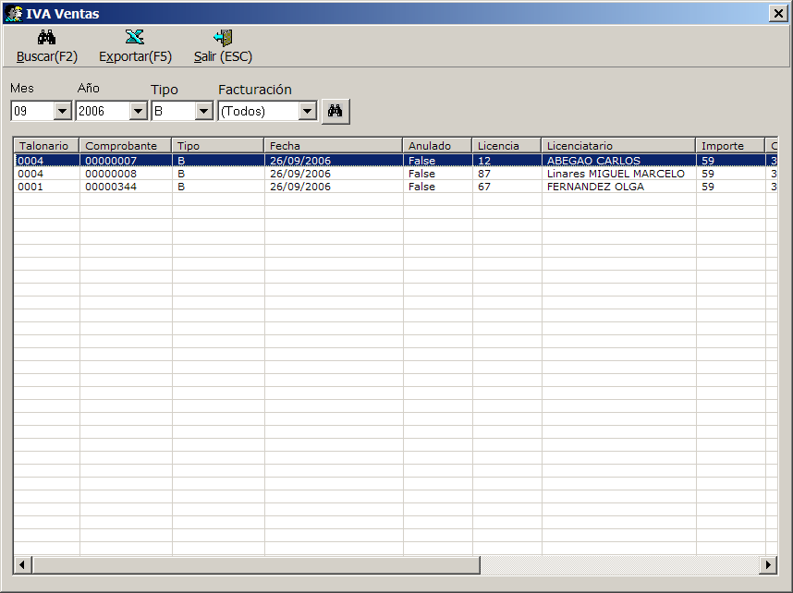

Se puede seleccionar el mes deseado, el tipo de comprobante y si fue emitido mediante los talonarios manuales o por sistema.
Al obtener los datos mediante el botón se puede realizar la exportación de los datos a formato de excel.

